Министерство науки и высшего образования РФ
Федеральное государственное бюджетное образовательное учреждение
высшего образования
«Курский государственный университет»

Кафедра программного обеспечения и администрирования информационных систем
Направление подготовки математическое обеспечение и администрирование информационных систем
Форма обучения очная

Отчет
по лабораторной работе №4
«Менеджер системных ресурсов Windows. Ограниченное
использование программ»

Выполнил:
cтудент группы 313 Бедин А. В.

Проверил:
ассистент кафедры ПОиАИС Петров А. Е.

Курск, 2024
Цель работы: Ознакомление и практическое применение встроенных механизмов контроля системных ресурсов и средств ограничения использования программ в ОС Windows.
Ход работы
Вошел в ОС под учетной записью администратора и перешел по следующему пути: «Панель управления - Администрирование - Локальная политика безопасности», далее в дереве консоли раскрыл узел «Политики ограниченного использования программ». Через контекстное меню создал новую политику.
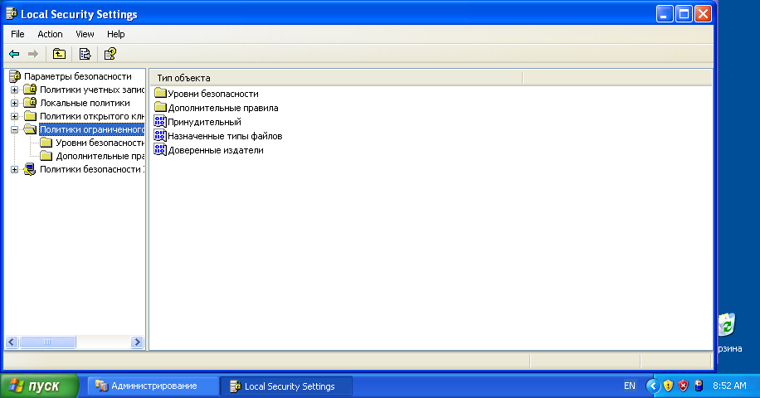
Рисунок 1 – Создание политики ограниченного пользования

«Уровни безопасности» -> Установиnm уровень «Неограниченный», в качестве уровня безопасности по умолчанию.

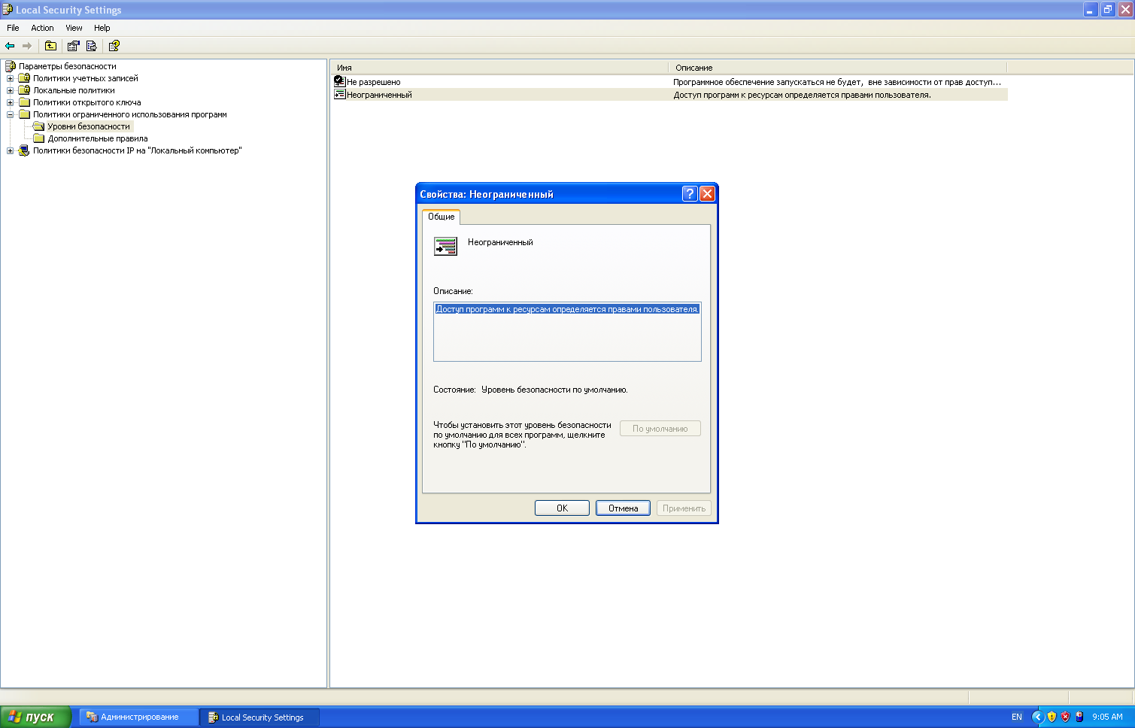
Рисунок 2 – Установка уровня безопасности

Установите применение ПОИП ко всем пользователям и файлам.
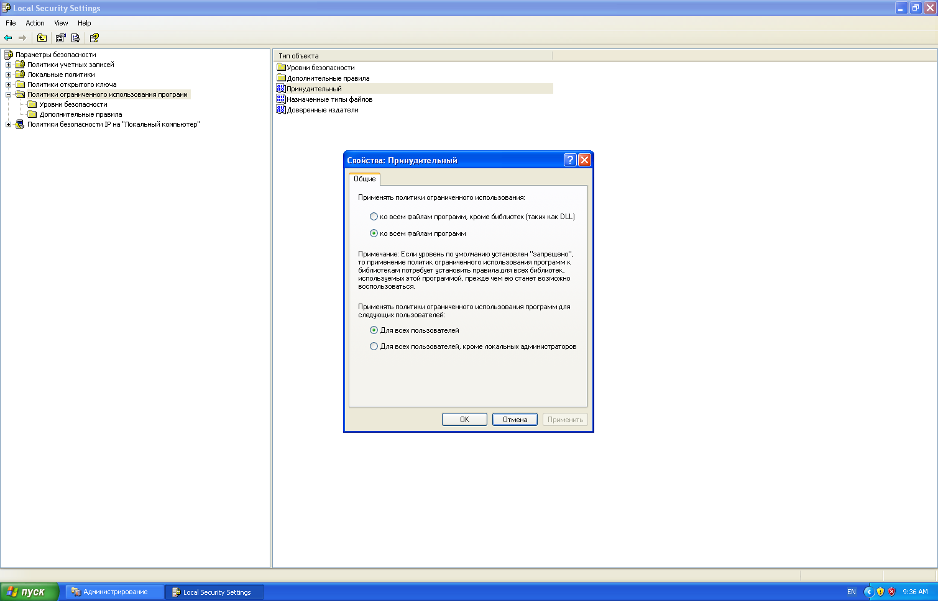
Рисунок 3 – Применение ПОИП ко всем пользователям и файлам
Посмотрел назначенные типы файлов для ПОИП.
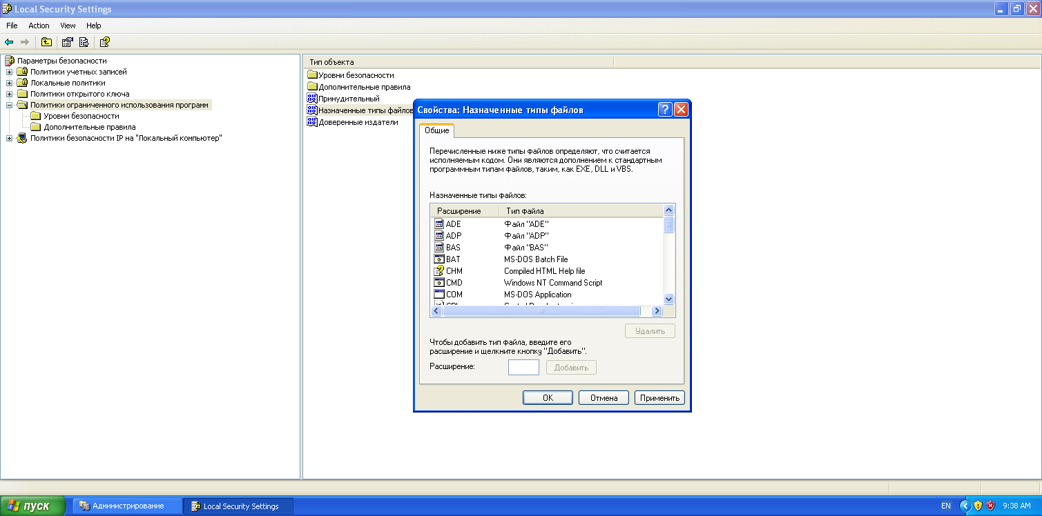
Рисунок 4 – Список типов файлов ПОИП

Перешел в пункт «Дополнительные правила». В меню выбрал «Действие», далее «Создать правило для хеша...», в появившемся окне при помощи кнопки «обзор» указал файл «notepad.exe».
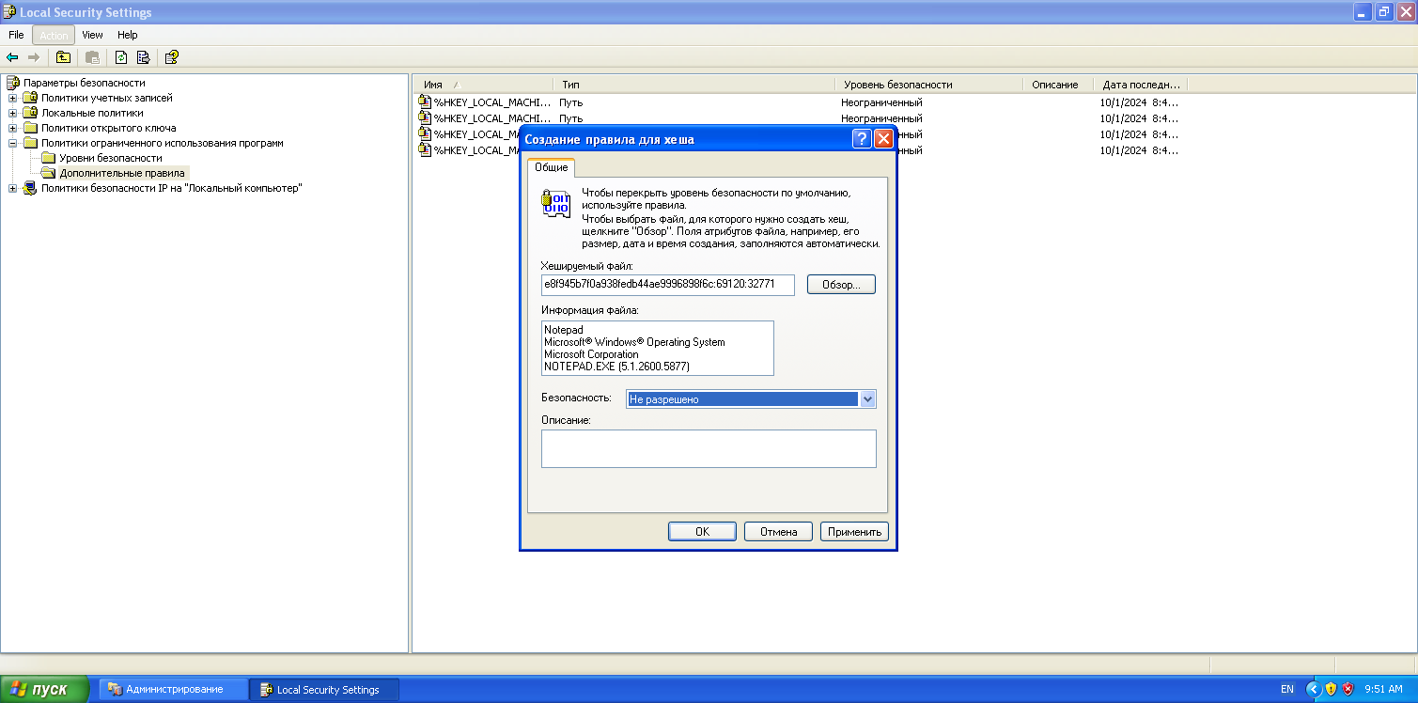
Рисунок 5 – Создание правила для notepad.exe

Запустил файл «notepad.exe», после чего отобразилось сообщение, информирующее о запрете запуска файла.
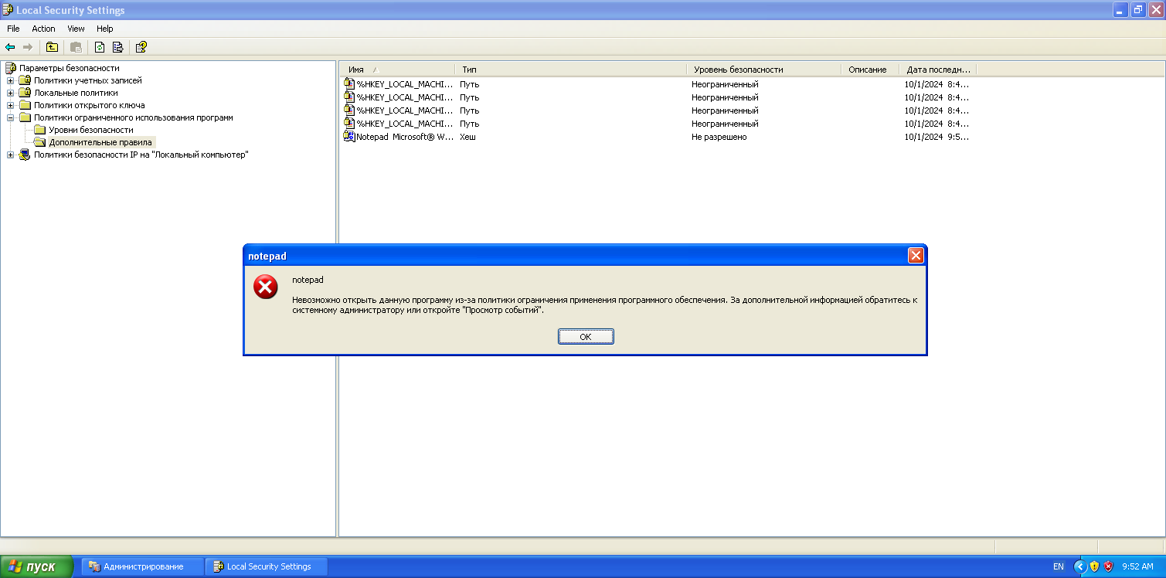
Рисунок 6 – Запрет запуска файла

Далее создал правило пути. В появившемся окне в поле «Путь:» ввел путь «%programfiles%\Messenger» и выбрал уровень безопасности «Не разрешено».
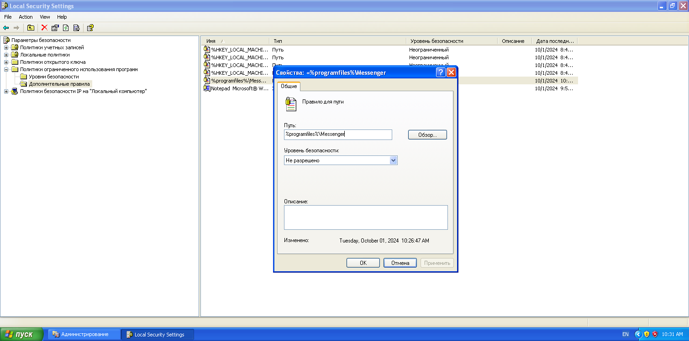
Рисунок 7 – Создание правила пути

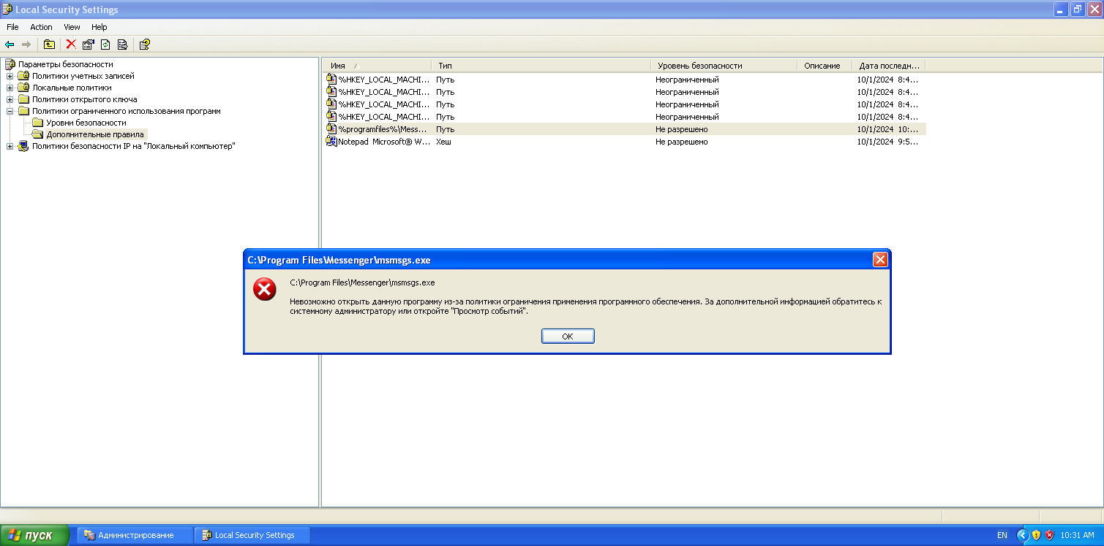
Рисунок 8 – Запрет запуска файла «Windows Messenger»

Создал переменную окружения: в свойствах системы по пути «Пуск - Панель управления - Свойства системы» во вкладке «Дополнительно», нажал на кнопку «Переменные среды». Далее в появившемся окне нажал кнопку «Создать». Ввел имя переменной и значение переменной «C:\Documents and Settings\All Users\Документы».
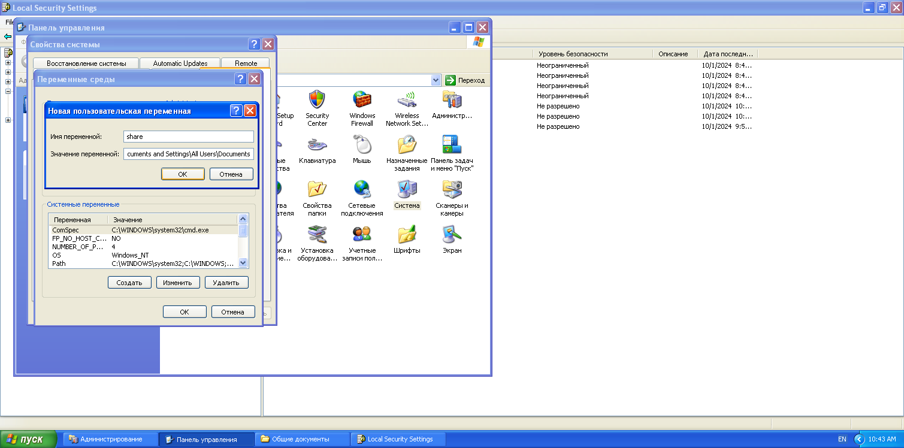
Рисунок 9 – Создание переменной окружения
Создал правило для переменного окружения share. Появилось ограничение на открытие файлов из директории C:\Documents and Settings\All Users\Документы.
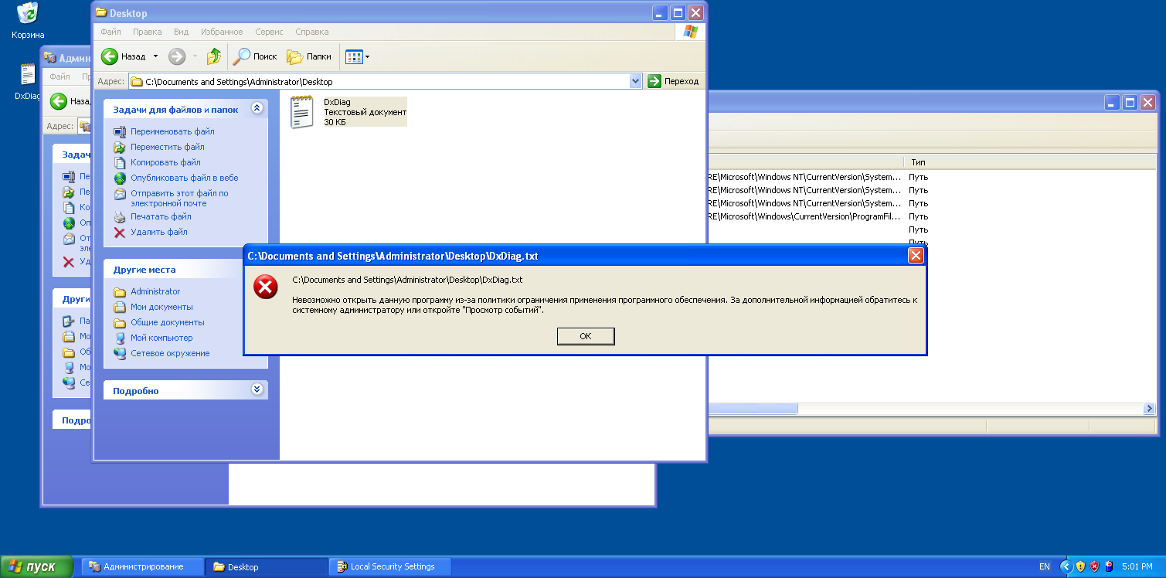
Рисунок 10 – Запрет запуска файла

Получил сертификат программы «putty-0.76-installer.msi».
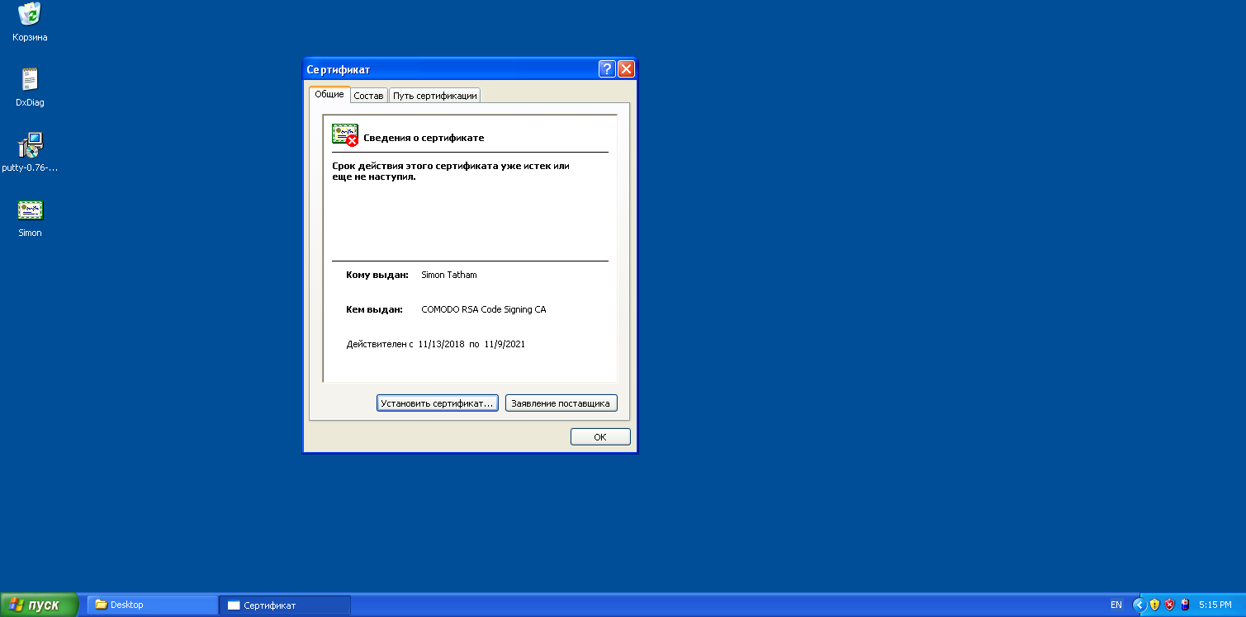
Рисунок 11 – Сертификат программы
Назначил по умолчанию уровень безопасности «Не разрешено». Далее в дополнительных правилах создал «Правило для сертификата.», в появившемся окне указал путь к сохраненному файлу сертификата «Simon.cer» и выставил уровень безопасности «Неограниченный». Скопировал файл «putty-0.76-installer.msi» в папку «C:\Documents and Settings\All Users\ Документы». При попытке запустить установочный пакет, подписанный данным сертификатом, выполнится приоритет правила сертификата над правилом пути.

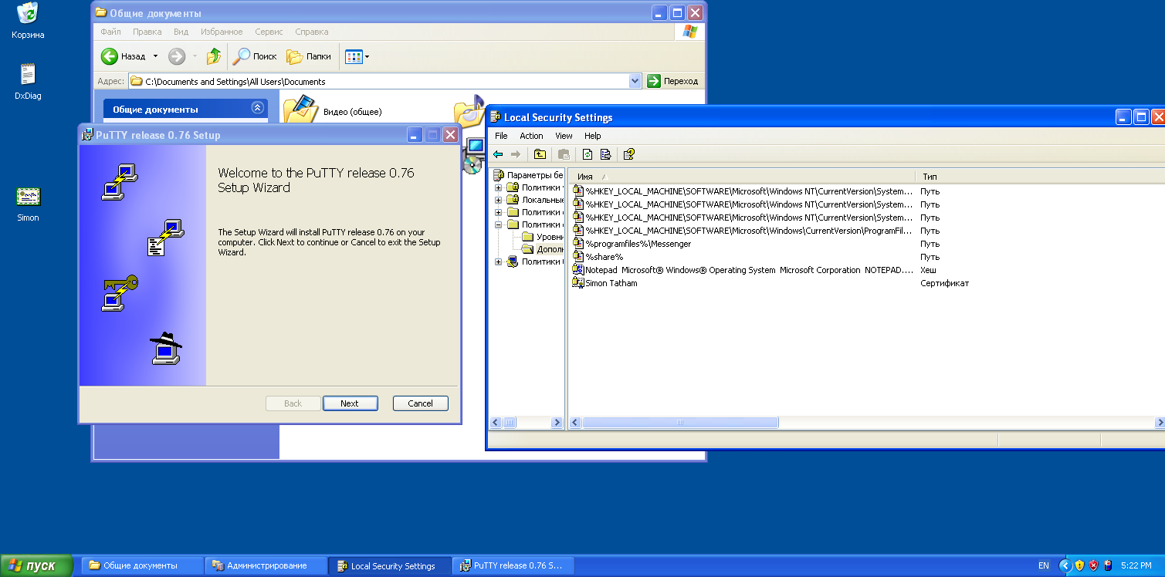
Рисунок 12 – Запуск программы putty-0.76-installer.msi

В качестве примера создал разрешающее правило хеша для программы «calc.exe», расположенной по запрещенному пути «c:\downloads». Далее попытался запустить эту программу из ранее запрещенного пути. Приоритет правила для хеша позволил запустить программу из этой папки.
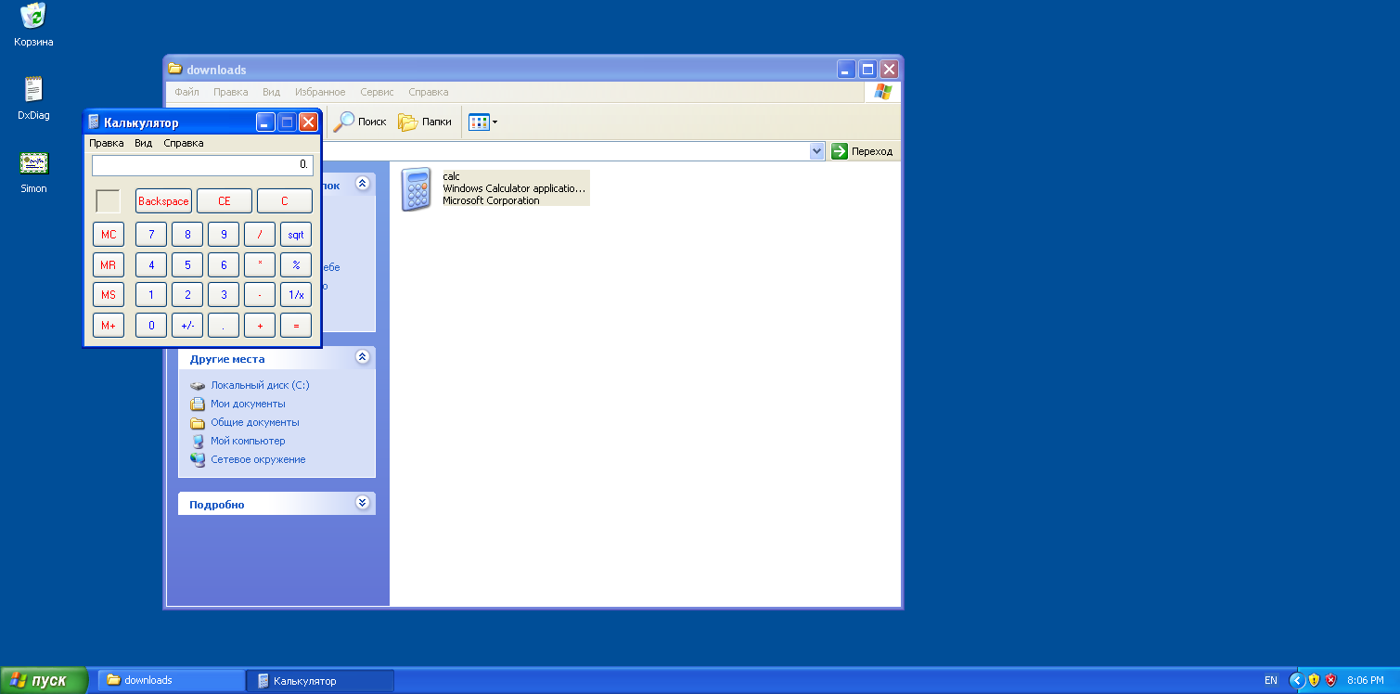
Рисунок 12 – Запуск калькулятора

- Запрещает запуск любых программ в качестве уровня безопасности по умолчанию;
Добавляем пути в «Политики ограниченного использования программ\Дополнительные правила»
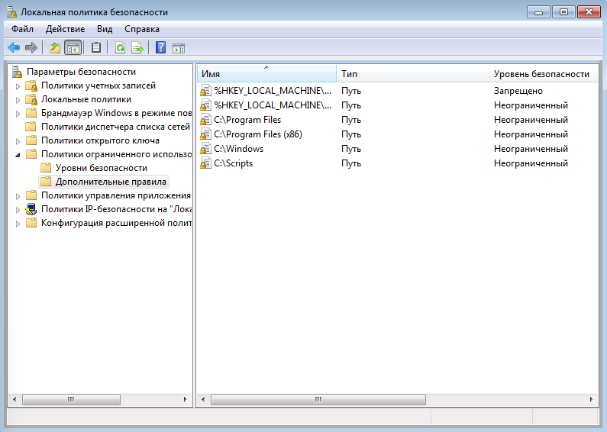
Рисунок 13 – Добавленные пути Меняем применение на «Всех, кроме администратора»
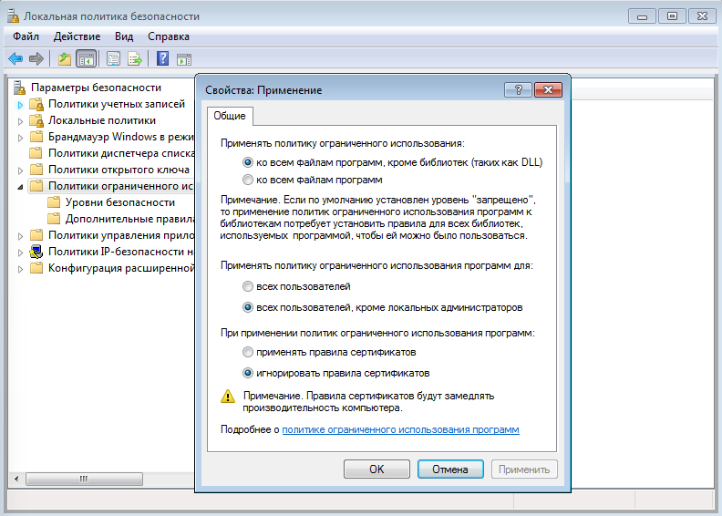
Рисунок 14 – Изменение свойств применения

Изменяем уровень безопасности «Запрещено» на «По умолчанию»

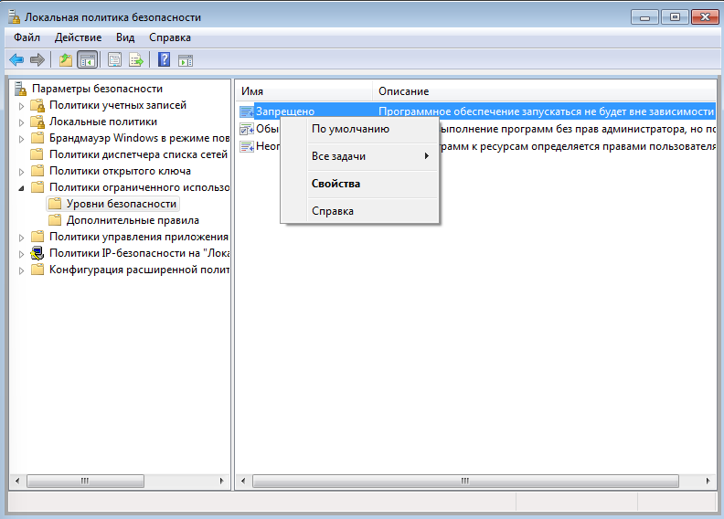
Рисунок 15 – Изменение уровня безопасности
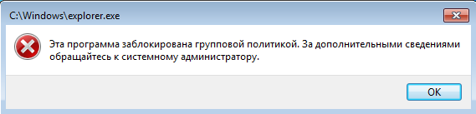
Рисунок 16 – Проверка созданного правила
- разрешает запуск любых программ из папок:«C:\WINDOWS», «C:\Program Files», «C:\Documents and Settings\LocalService», «C:\Documents and Settings\All Users»;
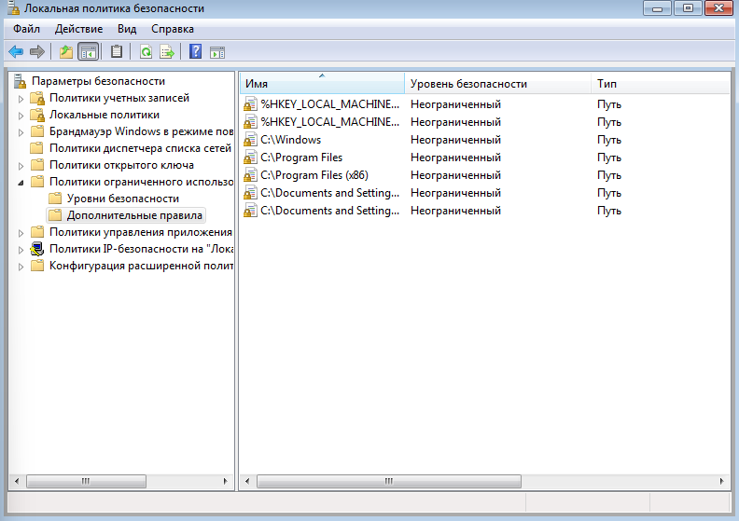
Добавили пути и поставили уровень безопасности «Неограниченный»
Рисунок 17 – Добавленные пути

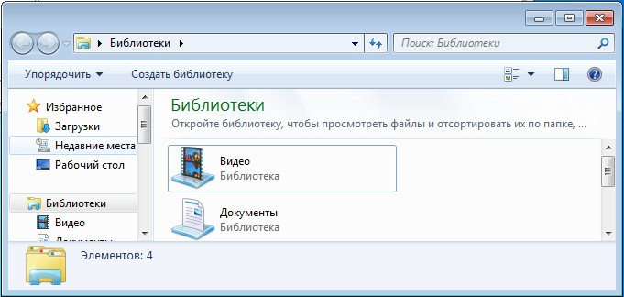
Рисунок 18 – Explorer.exe из папки C:\Windows запускается
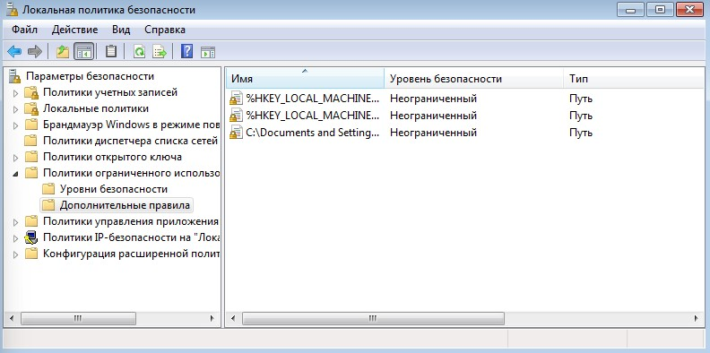
- Разрешает запуск любых программ пользователю из своей папки «C:\Documents and Settings\user» (где user - имя любого пользователя) при помощи переменной окружения;
Рисунок 19 – Добавленные пути
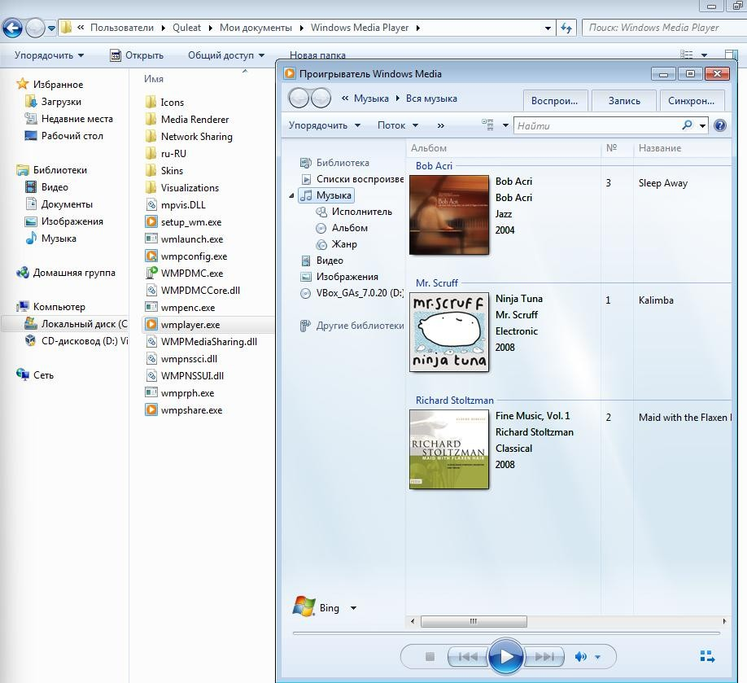
Рисунок 20 – Запуск программ из папки разрешён
- При помощи приоритета правил пути пользователю запрещено запускать любые программы из папок других пользователей, как например, «C:\Documents and Settings\Администратор»;
Для выполнения задания устанавливается правило на ограничение запуска программ для папки «C:\Documents and Settings\», где находятся файлы всех пользователей, а затем устанавливается разрешения на открытие файлов текущего пользователя (в примере это «C:\Documents and Settings\Администратор»).
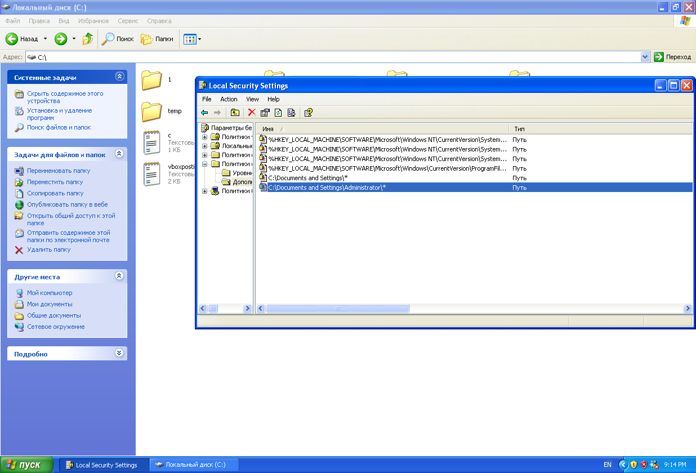
Рисунок 21 – Правила пути для запрета запуска программ из папок других пользователей

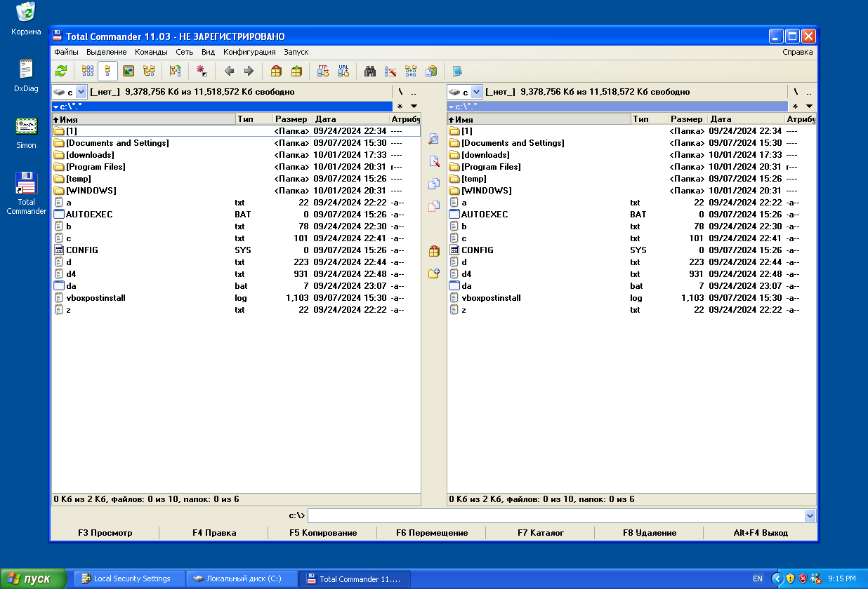
Рисунок 22 – Открытие администратором программы в папке учётной записи
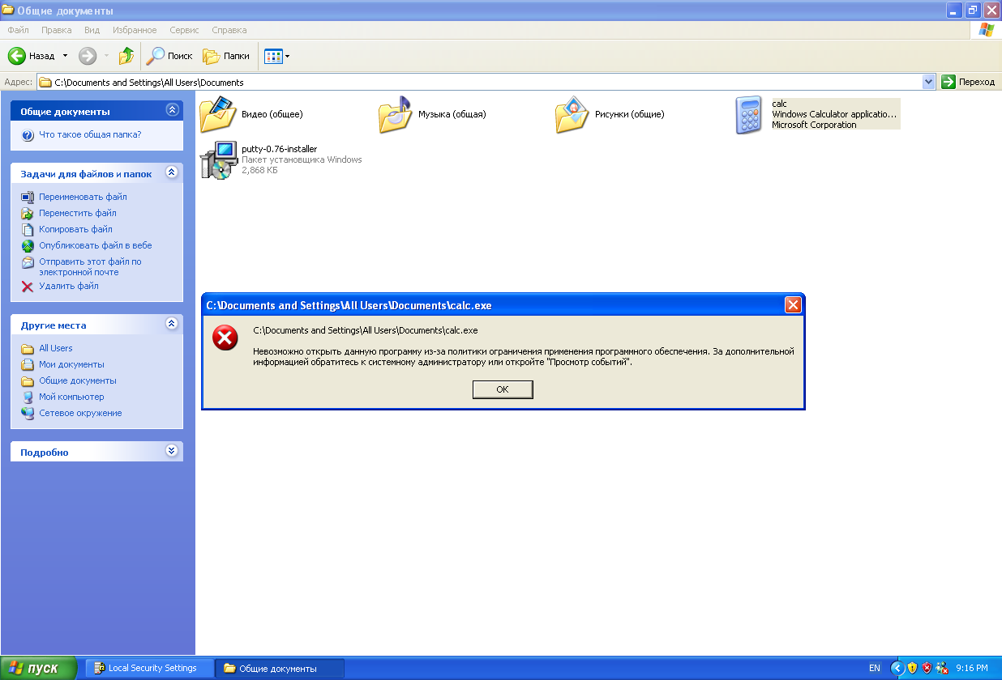
Рисунок 23 – Открытие администратором программы в папках других пользователей

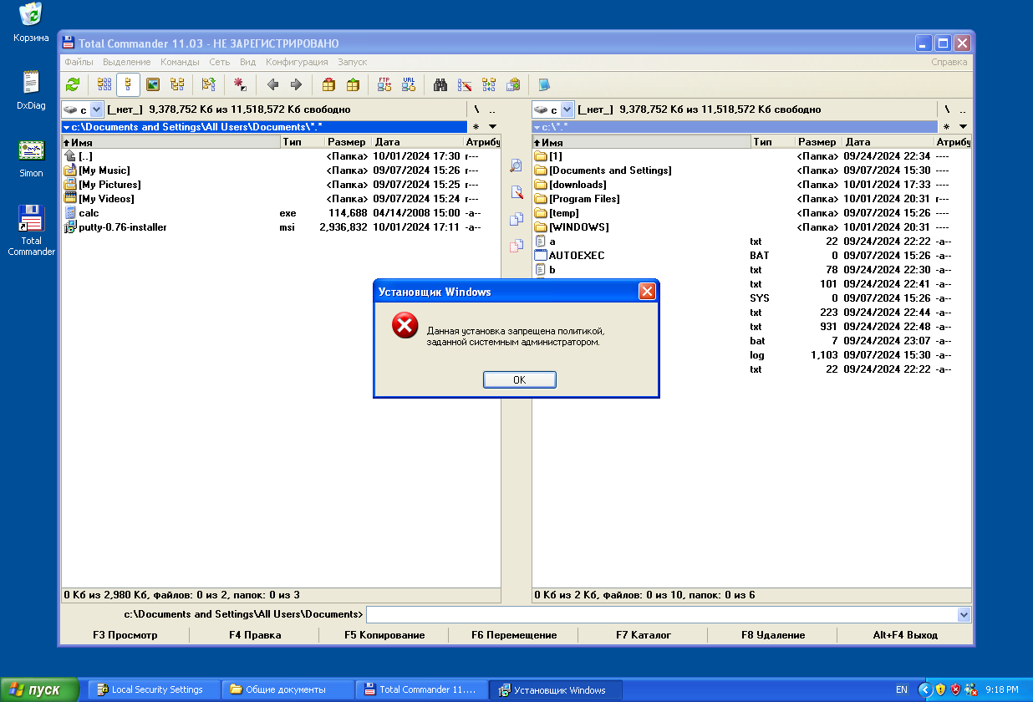
Рисунок 24 – Открытие программы администратором в папках других пользователей через Total Commander
Вывод: при выполнении работы ознакомились с применением встроенных механизмов контроля системных ресурсов и средств ограничения использования программ в ОС Windows и закрепили полученные навыки путём выполнения индивидуальных практических заданий

